19.02.2019 № 8

Об утверждении границ и режима использования территории объекта культурного наследия регионального значения «Дом, в котором в период с 1923 по 1945 гг. жил секретарь первого в России Иваново-Вознесенского общественного Совета рабочих депутатов Добровольский И.Д.», 1923-1945 гг. (г. Кольчугино,
ул. Ленина, д.22)

В соответствии с Федеральным законом от 25.06.2002 № 73-ФЗ «Об объектах культурного наследия (памятниках истории и культуры) народов Российской Федерации», постановлением Губернатора области от 17.10.2007 № 774 «Об утверждении Положения о Государственной инспекции по охране объектов культурного наследия администрации Владимирской области» постановляю:
- Утвердить:
  - Границы территории объекта культурного наследия регионального значения «Дом, в котором в период с 1923 по 1945 гг. жил секретарь первого в России Иваново-Вознесенского общегородского Совета рабочих депутатов Добровольский И.Д.», 1923-1945 гг. (г. Кольчугино, ул. Ленина, д.22) согласно приложению № 1.
1.2. Режим использования территории объекта культурного наследия регионального значения «Дом, в котором в период с 1923 по 1945 гг. жил секретарь первого в России Иваново-Вознесенского общегородского Совета рабочих депутатов Добровольский И.Д.», 1923-1945 гг. (г. Кольчугино, ул. Ленина, д.22) согласно приложению № 2.
2. Контроль за исполнением данного постановления возложить
на начальника отдела государственного надзора и государственной охраны объектов культурного наследия.
3. Настоящее постановление вступает в силу со дня его официального опубликования.

Начальник Государственной инспекции Е.И. Гранкин
Приложение № 1
к постановлению Государственной инспекции

от №

Описание границ территории объекта культурного наследия
регионального значения «Дом, в котором в период с 1923 по 1945 гг. жил секретарь первого в России Иваново-Вознесенского общегородского Совета рабочих депутатов Добровольский И.Д.», 1923-1945 гг.
(г. Кольчугино, ул. Ленина, д.22)

Границы территории объекта культурного наследия «Дом, в котором в период с 1923 по 1945 гг. жил секретарь первого в России Иваново-Вознесенского общегородского Совета рабочих депутатов Добровольский И.Д.», 1923-1945 гг.
проходят следующим образом:
- от точки 1 до точки 2 (северная) – в восточном направлении, параллельно северному фасаду объекта культурного наследия «Дом, в котором в период с 1923 по 1945 гг. жил секретарь первого в России Иваново-Вознесенского общегородского Совета рабочих депутатов Добровольский И.Д.», в 3 метрах к северу от него;
- от точки 2 до точки 3 (восточная) – в южном направлении, параллельно восточному фасаду объекта культурного наследия «Дом, в котором в период с 1923 по 1945 гг. жил секретарь первого в России Иваново-Вознесенского общегородского Совета рабочих депутатов Добровольский И.Д.», в 3 метрах к востоку от него;
- от точки 3 до точки 4 (южная) – в западном направлении, параллельно южному фасаду объекта культурного наследия «Дом, в котором в период с 1923 по 1945 гг. жил секретарь первого в России Иваново-Вознесенского общегородского Совета рабочих депутатов Добровольский И.Д.», в 3 метрах к югу от него;
- от точки 4 до точки 1 (западная) – в северном направлении, параллельно наиболее выступающей части западного фасада объекта культурного наследия «Дом, в котором в период с 1923 по 1945 гг. жил секретарь первого в России Иваново-Вознесенского общегородского Совета рабочих депутатов Добровольский И.Д.», в 3 метрах к западу от него.

Карта (схема) границ территории объекта культурного наследия
регионального значения наследия «Дом, в котором в период с 1923 по 1945 гг. жил секретарь первого в России Иваново-Вознесенского общегородского Совета рабочих депутатов Добровольский И.Д.», 1923-1945 гг.
(г. Кольчугино, ул. Ленина, д.22)

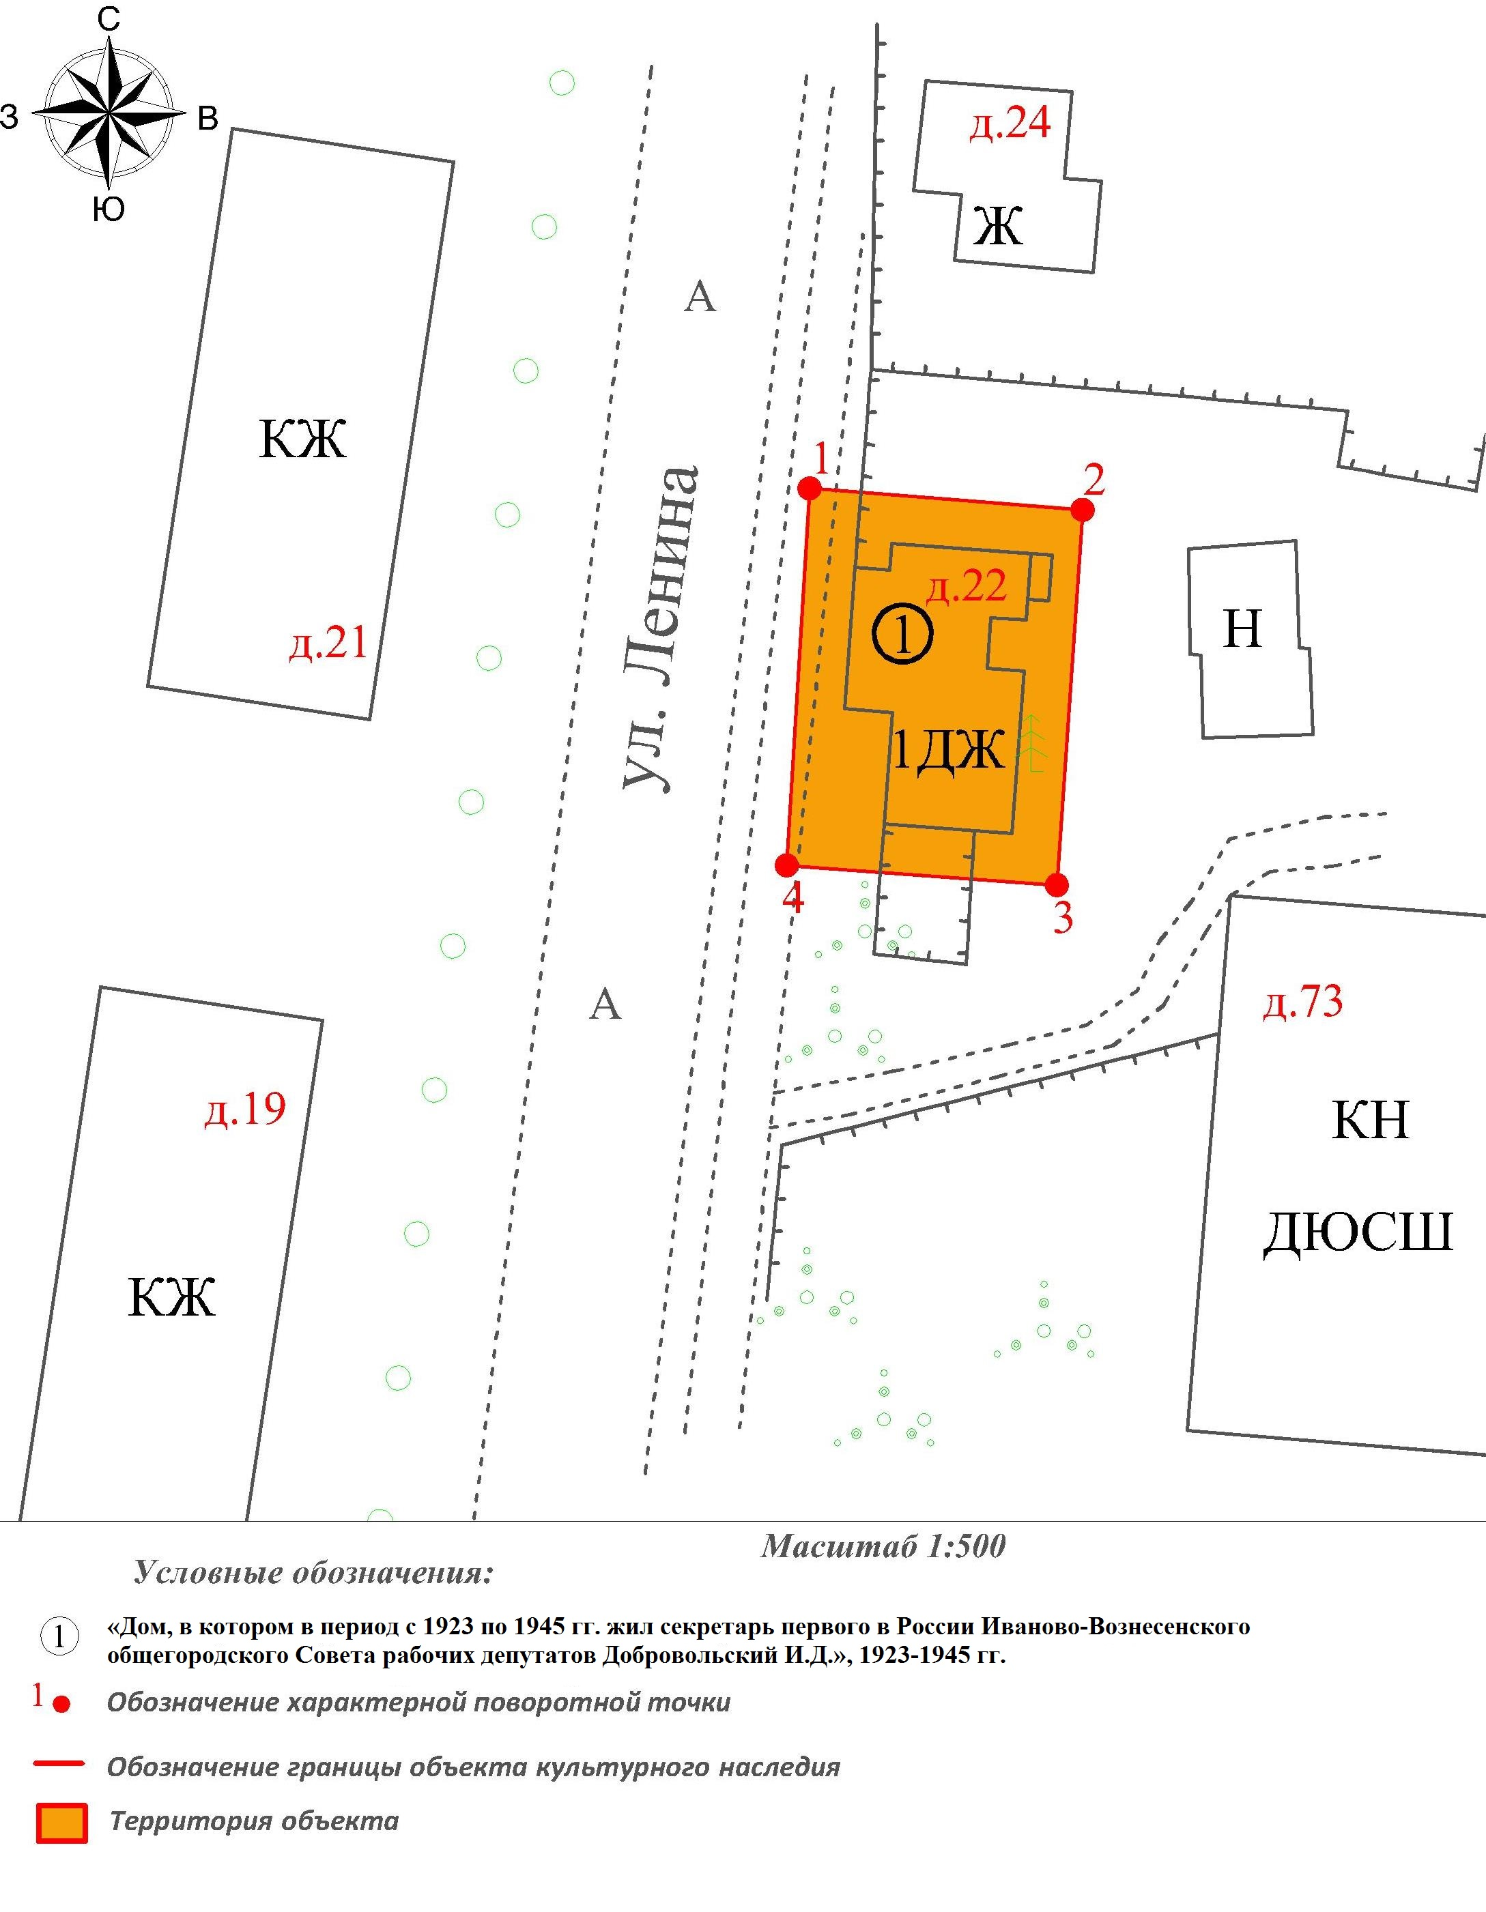

Координаты характерных (поворотных) точек границ территории
объекта культурного наследия регионального значения
«Дом, в котором в период с 1923 по 1945 гг. жил секретарь первого в России Иваново-Вознесенского общегородского Совета рабочих депутатов Добровольский И.Д.», 1923-1945 гг.
(г. Кольчугино, ул. Ленина, д.22)
(система координат местная МСК-33)

Обозначение характерных точек | Координаты
Обозначение характерных точек | X | Y
1 | 209685.62 | 157592.17
2 | 209684.30 | 157609.10
3 | 209661.02 | 157607.50
4 | 209662.25 | 157590.76
1 | 209685.62 | 157592.17

Приложение № 2
к постановлению Государственной инспекции

от №

Режим использования территории объекта культурного наследия
регионального значения «Дом, в котором в период с 1923 по 1945 гг. жил секретарь первого в России Иваново-Вознесенского общегородского Совета рабочих депутатов Добровольский И.Д.», 1923-1945 гг.
(г. Кольчугино, ул. Ленина, д.22)

- Территория объекта культурного наследия относится к землям историко-культурного назначения.
- На территории объектов культурного наследия разрешается:
- проведение работ по сохранению объекта культурного наследия и его территории (консервационные, реставрационные работы, ремонт, приспособление памятника под современное использование);
- осуществление специальных работ по изучению объекта культурного наследия, в том числе – производство зондажей, шурфов, раскопов, инженерных, физико-химических исследований;
- применение только традиционных строительных материалов (дерево, камень, красный глиняный кирпич) при проведении работ по сохранению объекта культурного наследия и благоустройстве территории;
- раскрытие и сохранение подлинных частей, элементов, деталей здания, планировки, покрытий дорожек, насаждений;
- воссоздание утраченных объектов в целях регенерации историко-градостроительной среды;
- работы по озеленению и благоустройству территории, реконструкция инженерных сетей;
- обеспечение мер пожарной безопасности объекта культурного наследия;
- согласование работ по сохранению объекта культурного наследия с органом охраны объектов культурного наследия;
- обеспечение возможности реализации в установленном законом порядке права граждан на доступ к объекту культурного наследия;
- обеспечение режима содержания земель историко-культурного назначения;
- использование территории объекта культурного наследия в соответствии с исторической функцией;
- ведение хозяйственной деятельности, не противоречащей требованиям обеспечения сохранности объекта культурного наследия и позволяющей обеспечить функционирование объекта культурного наследия в современных условиях.
- На территории объектов культурного наследия запрещается:
- снос объекта культурного наследия, надстройки и пристройки к нему;
- реконструкция, строительство капитальных и временных зданий и сооружений, в том числе линейных объектов, вышек сотовой связи и увеличение объемно-пространственных характеристик существующих на территории памятника объектов капитального строительства;
- изменение территории, прокладка коммуникаций, не связанных с обеспечением жизнедеятельности памятника;
- наружное размещение сетей газопроводов, теплопроводов и иных трубопроводов, воздушных линий электропередач, прокладка новых дорог;
- применение нетрадиционных строительных материалов, в том числе силикатного кирпича, пеноблоков, сайдинга, пластика, применение чужеродных цветовых решений;
- установка на фасадах, крыше любых технических объектов и элементов, в т.ч. кондиционеров, антенн, технических элементов инженерных систем;
- движение транспортных средств (за исключением специального автотранспорта), в случае если движение транспортных средств создает угрозу нарушения целостности и сохранности объекта;
- производство любого вида работ без специального разрешения органа охраны объектов культурного наследия;
- хозяйственная деятельность, ведущая к разрушению, искажению внешнего облика объекта культурного наследия;
- размещение мест захоронения, промышленных, бытовых и сельскохозяйственных отходов;
- устройство и размещение рекламных конструкций, вывесок, временных построек, киосков, размещение стационарных автостоянок транспортных средств, складов, площадок для складирования и производства взрывчатых и огнеопасных материалов, материалов, загрязняющих интерьеры объекта культурного наследия, фасады и территорию, имеющих вредные выделения;
- размещение производств, имеющих станки, установки и механические двигатели, оказывающие динамические и вибрационные воздействия на конструкции объекта культурного наследия, производств и лабораторий, связанных с неблагоприятным для объекта культурного наследия температурно-влажностным режимом и применением химически активных веществ;
- проведение земляных, строительных, мелиоративных и иных работ, за исключением работ по сохранению объекта культурного наследия или его отдельных элементов, сохранению историко-градостроительной или природной среды объекта культурного наследия.

